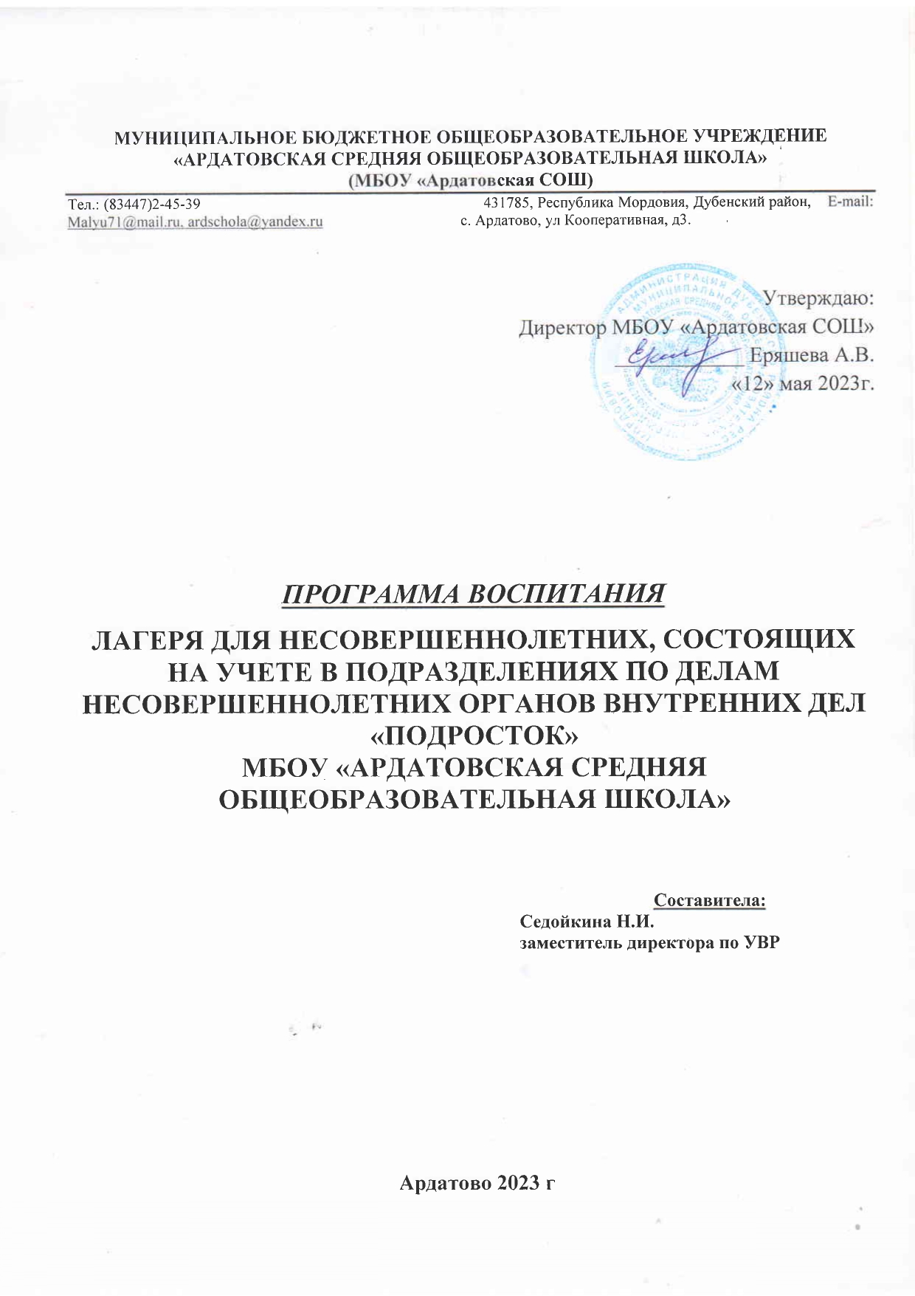
СОДЕРЖАНИЕ:

А. Пояснительная записка:
- Социально – педагогическое обоснование программы;
- Цели и задачи;
- Способы решения поставленных задач;
- Вид программы;
- Научно – методическое обоснование программы;
- Форма педагогической деятельности;
- Возрастная адаптированность;
- Сроки и этапы реализации;
- Прогнозируемые результаты;
- Результативность по основным направлениям программы;
- Оценка эффективности;
- Список использованной литературы;

В. Приложение:
1. Основное содержание деятельности лагеря
2. Структура программы:
- перспективный план воспитательной работы лагеря
3. Механизм реализации программы
4. Логика развития лагеря с воспитанниками группы риска:
- концепция отрядной работы;
- закономерности возрастного развития детей
5. Методики работы с группой в разный период:
- методика работы с группой в организационный период;
- малые формы работы;
- методика работы с группой в специальный период
6. Формы анализа
7. Основной и заключительный периоды лагеря
8. Возможные решения педагогических ситуаций в лагере
9. Приложение в схемах
10. Заключение

ПОЯСНИТЕЛЬНАЯ ЗАПИСКА

Социально-педагогическое обоснование программы
Сегодня в сознании педагогической общественности произошел перелом: все поняли, что только смещение приоритетов в сторону воспитания подрастающего поколения способно преодолеть многие негативные тенденции, осложняющие жизнь общества. В настоящее время органы законодательной и исполнительной власти всех уровней стали уделять больше внимания вопросам воспитания, гражданского становления детей и молодежи, сохранения и развития уникальной системы дополнительного образования детей.
Однако общеизвестно и то, что в молодежной среде процветает бездуховность, социальная апатия, пьянство, наркомания, беспризорность. Поэтому так необходима непрерывная работа с детьми и подростками, нуждающимися в педагогическом контроле, а так же с детьми группы риска (особенными). Она особенно необходима в период летних каникул. В последние годы очевидно возрастание внимания к организации летних оздоровительных лагерей. Они выполняют очень важную миссию оздоровления и воспитания детей, когда многие детские дома находятся в сложных экономических и социальных условиях. Реальность такова, что система образования по-прежнему остается главным организатором отдыха и оздоровления детей. Кроме того, лагеря способствуют формированию у ребят не подавляющего личность коллективизма, коммуникативных навыков. Летний отдых сегодня - это не только социальная защита, это еще и полигон для творческого развития, обогащения духовного мира и интеллекта ребенка, что создает условия для социализации молодого человека с учетом реалий современной жизни.
Наш лагерь предполагает работу с детьми группы риска. Чаще всего именно они остаются в каникулярное время за пределами школы - на улице. А кому как не им нужна профессиональная помощь педагогов и детский коллектив для восстановления утраченной веры в себя. И мы, работая в лагере, готовы сделать жизнь детей более насыщенной, полной событий и встреч. Мы готовы дать этим детям то, чего им так не хватает в жизни – внимания, заботы, поддержки. Для этого нам необходимо использовать все возможности для интересного и полезного общения ребят с взрослыми и между собой. Досуг, игры в лагере должны побуждать к приобретению новых знаний, к серьезным размышлениям.
Данная программа лагеря была апробирована в 2022-2023 учебном году на базе школы с детьми группы риска. Получила много положительных отзывов от детей и педагогов. В связи с этим была взята за основу при разработке программы по организации летнего отдыха воспитанников, усовершенствована и адаптирована для воспитанников детского дома группы риска.

Цели и задачи программы

Цель - организация летнего отдыха воспитанников школы из группы риска в летний период, создание условий для реализации их творческого потенциала.
Задачи:
- Организация общественно-полезной занятости несовершеннолетних в каникулярный период.
- Создание условий для развития физической культуры и спорта воспитанников.
- Включение воспитанников в разнообразные виды деятельности.
- Развитие лидерских качеств воспитанника.
- Создание условий для самопознания, самоопределения и самосовершенствования воспитанников.
- Профилактика детской безнадзорности в каникулярное время.
- Развитие и укрепление связей школы, общественности, учреждений дополнительного образования детей, культуры, здравоохранения в организации каникулярного отдыха, занятости подростков группы риска.
- Методическое обеспечение разнообразных форм отдыха и оздоровления детей в каникулярный период.

Способы решения, поставленных задач:
- Создание в плане смены творческих дел, проводимых самими детьми. Это могут быть отдельные выступления отрядов или группы участников.
- Создание праздничного убранства лагеря.
- Создание музейных экспозиций, газет и т.д., посвященных отрядам и лагерю, для чего необходимо дать предварительные задания.
- Создание памятного альбома лагеря «Подросток».
Вид программы: авторская

Научно – методическое обоснование программы:
В настоящее время в мире происходит много перемен. Каким бы «нестандартным» ни казался ребенок, какого рода трудности он бы не испытывал, он должен иметь возможность реализовать свои потенциальные возможности в обучении, причем обучении успешном, укрепляющем веру в свои силы, стимулирующим интерес к знаниям, к умственному труду, к творчеству.
С одной стороны, необходима большая работа над содержанием учебно-воспитательных программ, обязательного образовательного стандарта, вариативных форм обучения и воспитания, для того чтобы дать каждому ребенку, подходящий вариант обучения, соответствующий его потенциальным возможностям и индивидуальным особенностям. С другой стороны, для того чтобы найти подход к каждому ребенку, каким бы трудным он ни казался, очень важно понимать причины дезадаптации в обществе, особенности нарушения у него учебной деятельности и поведения.
Данная программа может помочь «нестандартным» детям лучше понять себя, раскрыть свой внутренний потенциал, научиться жить в согласии с самим собой и окружающими его людьми, путем самопознания, самоанализа, рефлексии.
Методика проведения лагерной смены построена так, что позволяет интенсивным образом участникам лагеря пройти школу по социальному становлению личности и усвоению социальных нормативов через макро-сюжетно-ролевую игру, с одновременным усвоением теории о положительных качествах человека, созданию позитивных лидерских качеств и формированию у подростков взгляда на себя как на человека, позитивно влияющего на окружающий мир, руководствующегося его мнением и вызывающим его интерес.
Особую роль в данном лагере играют неформальные лидеры, которые выдвигаются в процессе самоорганизации подростковых групп. Обстоятельства соревнований, игр и тренингов могут позволить им закалить лидерские качества характеров, отточить навыки управления группой, приобрести знания в различных областях гуманитарных технологий необходимых в дальнейшем учебно-воспитательном процессе.
Хочется подчеркнуть, что за столь короткое время удается передать ребятам осознание ответственности при принятии того или иного решения за его последствия, вариативности обсуждаемых путей развития тех или иных событий, оперирования категориями “ВЗРОСЛОГО” мира, навыков моделирования общественных процессов и проблемных ситуаций.
Педагогический аспект программы лагеря связан непосредственно с организацией воспитательного процесса и его развивающей направленностью. Это позволяет:
- развивать личность ребенка с учетом его возможностей, потребностей, интересов;
- создавать условия для социального роста детей, для их саморазвития,
самосовершенствования, самопознания и самоопределения.
Взятые за основу организации социально-адаптационного процесса в лагере современные психологические аспекты общения, позволяют успешно управлять деятельностью ребенка. При этом общение рассматривается как совместная деятельность воспитателя и воспитанника, при которой он приобретает новые неизвестные ему знания, умения и качества личности, а воспитатель помогает ему в этом, управляет целенаправленно его деятельностью.
Методы и приемы работы воспитателя в лагере, прежде всего, должны быть направлены на включение детей в успешную и осознанную деятельность, на развитие их личности и умение работать в коллективе, с коллективом, на индивидуализацию социальных требований через диалогические формы занятий. Но наиболее приемлемо для детей данного возраста – диалог, однако, используются и такие формы работы:
- групповые формы работы;
- рейды (название выбирается в зависимости от того, что необходимо проверить);
- работа групп актива;
- разнообразные творческие работы воспитанников;
- уроки творчества;
- совместная (с активом) подготовка, проведение и анализ мероприятий;
- создание ситуации выбора (многовариантность заданий и действий);
- ролевые игры;
- интеллектуальные марафоны;
- экскурсии, поездки, походы;
- организация выставок воспитанников;
- конкурсы стенгазет, посвященные правилам дорожного движения, противопожарной безопасности, «Скажи- «Нет» наркотикам и табакокурению».
По мнению психологов, ориентацию на успех необходимо формировать с детства. Позитивный психологический настрой, вера в себя, умение правильно реагировать на неудачу, целеустремленность и другие качества - все это составляющие успеха и этому необходимо учиться. Именно с этой целью мы и решили открыть лагерь по работе с воспитанниками школы группы риска в летний период.
Данная программа – это один из этапов работы с воспитанниками группы риска, который проводится в течение учебного года многими специалистами школы. С той лишь разницей, что его можно назвать «отработка практических навыков самопознания и себя как личности». Именно в лагере дети могут сами планировать, составлять, выступать, анализировать всю свою работу, работу взрослых и сверстников. Хоть летний лагерь и является небольшим (по продолжительности) периодом работы с детьми группы риска, но по объему и качеству практических занятий он не уступает всему учебному году.

Для реализации программы необходимо использовать:
а) набор психологических методик: “Автопортрет”, “Несуществующее животное”, “Опросник Басса - Дарки”, ДДО, тест описания поведения К.Томаса, методика "Личностный дифференциал", методика диагностики межличностных отношений Т.Лири, тест Люшера, тест выявления структуры темперамента В.М. Русалова, тест на целеустремленность М.Вудкока и Д. Френсиса, методика Рокича изучения ценностных ориентаций личности.
б) компьютерные варианты тестов (компьютерный класс школы);
в) методические пособия для проведения игр и упражнений;
г) фонотеку музыкальных записей, используемых на занятиях.
Методики используются для составления личностного профиля ребенка, контроля межличностных отношений в группе, контроля изменений в личности ребенка и групповой динамики.

Форма педагогической деятельности: комплексная

Возрастная адаптированность: воспитанники 11 – 15 лет (дети группы риска)

Сроки и этапы реализации: программа рассчитана на 12 календарный день
с 05.06.2023 по 16.06.2023 (с учетом выходного 12.06.23)
Организационный период: 1 день
Основной период:11 дней
- Учеба актива: 1 день
- Показательная работа актива:2 дня
Итоговый период: 3 дня
Прогнозируемые результаты:
Общелагерные:
- Задействованность широких слоев подрастающего поколения в реализации программы по развитию самоуправления в школе, с учетом интересов детей;
- Реализация программы преемственности между различными возрастными группами школы (в лагере формируются отряд с детьми разных возрастных категорий – с 5 по 9 класс);
- Подготовка кадров для работы в различных общественных объединениях лагеря.
Психолого - педагогический эффект работы лагеря с воспитанниками группы риска (личностные) выражается в:
- Готовности ребенка видеть себя и свои отношения с людьми более точно и реалистично;
- Появлении или усилении интереса к осознанию и раскрытию своей индивидуальности;
- Получении навыков преодоления сложных житейских ситуаций;
- Раскрытии нравственных резервов личности;
- Укреплении здоровья подрастающего поколения;
- Получении знаний и умений в организации своей жизни и самовоспитания, самообразования, самоопределения.
Результативность по основным направлениям программы
Для того чтобы реализовать нашу программу, нам необходимо составить содержание деятельности лагеря и тематический план, которые бы включали в себя образовательные, досуговые, спортивные, тренинговые и другие мероприятия, позволяющие получить знания, умения и навыки. (см. Приложение)
- Организационный период: 1 день
Цель: создание условий для адаптации воспитанника в коллективе (отряде) и лагере в целом.
Задачи: помочь воспитаннику раскрыться, познакомиться с возможностями лагеря, друг с другом.
- Создание благоприятного настроя на лагерь
- Предъявление единых требований, условий пребывания в лагере.
- Обеспечение апробирования воспитанниками различных видов деятельности
- Изучение индивидуальных особенностей воспитанника, его интересов
- Обеспечение формирования творческого отношения к делам и установки на самостоятельность
- Оформление отряда, формирование органов самоуправления в отряде
- Знакомство воспитанников с идеей работы в лагере, содержанием, включение в игровую модель лагеря.
Результат:
- Формирование отношения «я – отряд», «мы – лагерь»
- Формирование представления о лагере
- Организация структуры отряда
- Первый этап:
Цель: Закрепление основных навыков, традиций, законов организационного периода, знакомство (и включение) с различными видами творческой деятельности
Задачи:
1.Планирование деятельности в отряде
2. Включение ребенка (воспитанника) в систему самоуправления в отряде и лагере
3. Отработка навыков взаимодействия в первичном коллективе
На первом этапе большое внимание уделяется практическим коммуникативным упражнениям, ролевым играм и диагностике. Проводятся индивидуальные беседы и групповые дискуссии, где дети учатся выражать словами свои чувства и переживания литературным русским языком. В психологических играх и упражнениях у детей формируется новый опыт общения с людьми из разных ролевых позиций, отрабатываются навыки легкого вступления в социальные контакты.
Психодиагностика позволяет заметить начальный уровень свойств характера, самооценки, самоотношения и коммуникативной эффективности детей.
- Тест «Лидер ли я?»;
- Тест «Оптимист ли вы?»;
- Тест «Как вы относитесь к критике?»
- Тест «Уверены ли вы в себе?»
- Тест «Границы вашей решительности»;
- Методика исследования стилевых характеристик.
Всего первый этап программы рассчитан на 5 часов.
В результате освоения детьми первого этапа программы они получат представление о структуре человеческой личности, об основах психологии общения, об основных законах, действующих во время конфликтов и о способах преодоления этих конфликтов. Научатся применять полученные знания на практике, смогут повысить свою самооценку и приобрести уверенность, смогут самостоятельно решать свои личные социально-психологические проблемы с воспитателями, сверстниками.

- Второй этап: 3 дня
Цель: создание условий для реализации творческого потенциала ребенка. Выполнение поставленных перед лагерем задач, реализация содержания лагеря.
Задачи:
- Дальнейшее формирование временного детского коллектива
- Поддержание положительного климата в отряде
- Включение детей (воспитанников) в разнообразные виды деятельности
- Развитие позитивных лидерских качеств детей
- Создание условий для самопознания ребенка
- Оздоровление детей
Учеба актива: 2 дня
На втором этапе (вторая половина работы лагеря) акцент делается на работу детей в отрядах: они учатся управлять детским коллективом (проводить физическую зарядку, помогать организаторам в подготовке, проведении и анализе ранее запланированных мероприятий в отряде, проводят с коллективом игры и т.д.), учатся проводить общие мероприятия, линейки, рейды, делать анализ пройденного дня.
Всего второй этап программы рассчитан на 5 часов. На втором этапе программы дети могут на практике освоить большинство навыков и умений в области коммуникативной компетентности, сформируют широкий набор коммуникативных программ, приобретут устойчивую высокую самооценку, смогут овладеть навыками экспресс и более длительного снятия стресса, будут способны легко включаться в общение с другими людьми и применять полученные социально-психологические знания в будущей жизни. Могут научиться планировать свои и групповые дела на день, выступать на сцене, делать анализ.
На втором этапе работы воспитатели оценивают работу детей.
Результатами всей программы является стимуляция саморазвития детей, которая поможет им сформировать способность управлять текущими событиями, выстраивать хорошие и открытые отношения с другими людьми, мужественно и последовательно защищать свои взгляды, воспринимать жизнь во всей своей красе.
Конкретным результатом осуществляемой программы может быть “взрослость” человека так, а именно как целостность личности, не имеющей функциональной определенности и функциональных ожиданий по отношению к другим людям, а имеющей только потребность в отношениях с ними, причем распространяющееся и на всех взрослых независимо от того, как и что они ему сделали. Такая сверхзадача, конечно, невозможна без активного участия самого ребенка.
Показательная работа актива: 2 дня
- Итоговый период: 3 дня
Цель: создание условий для закрепления ЗУНов, приобретенных в течение нахождения в лагере, подведение итогов работы и определение перспектив на дальнейшую деятельность.
Задачи:
- Подведение итогов работы системы личностного роста
- Создание личного банка опыта и идей, приобретенных в лагере
- Диагностика приобретенных во время пребывания в лагере ЗУНов .
Оценка эффективности:
Программа работы лагеря с воспитанниками школы группы риска предоставляет возможность повысить индивидуальные коммуникативные умения, увеличить набор альтернативных видов поведения, научиться чуткости к собственным и чужим потребностям, укрепить свою самоидентичность и наметить направление будущего развития, повысить свою самооценку и чувство собственного достоинства. Все эти возможности способствуют адаптации и более “мягкому” прохождению этапов социализации воспитанниками.
Являясь моделью реальных социальных отношений, группа, в которой работают участники программы, создает условия, в которых взаимодействие участников друг с другом оказывает такое же воздействие на индивидуальные установки и поведение каждого, какое можно наблюдать и в повседневной жизни. А вновь приобретенные умения, опыт переживаний, полученные в искусственно созданной ситуации, могут легко и естественно переноситься потом как в школьный, так и во внешний мир.
В игровом пространстве процессы являются обратимыми, а само оно в целом - более контролируемым и управляемым, чем пространство реальной жизни, что предоставляет детям широкие возможности для эксперимента и выработки оптимальной стратегии поведения в каждом конкретном случае.
Еще одним преимуществом такой формы работы является возможность получения каждым участником обратной связи. Человек получает широкий спектр мнений, что само по себе уже является важным фактором в развитии личности. Значимые реакции других оказывают влияние на его оценку своих установок и поведения, облегчают разрешение межличностных конфликтов вне группы.
Психодиагностика, используемая для определения эффективности нашей работы, позволяет заметить начальный уровень свойств характера, самооценки, самоотношения и коммуникативной эффективности детей и на завершающем этапе. Для психодиагностики используются методики:
- Тест «Лидер ли я?»;
- Тест «Оптимист ли вы?»;
- Тест «Как вы относитесь к критике?»
- Тест «Уверены ли вы в себе?»
- Тест «Границы вашей решительности»;
- Методика исследования стилевых характеристик.
Одним из важнейших критериев, позволяющих определить эффективность работы лагеря, является уровень развития временно созданного коллектива и отношений всех участников лагеря, его социально-психологический климат.

Список использованной литературы:

- Бочкарев В., Опалихин В. Школьное самоуправление в вопросах и ответах // Воспитание школьников. – 1995. - № 3, 4

- Иванов В.Д. Самодеятельность, самостоятельность, самоуправление, или Несколько историй из жизни школьников с вопросами, письмами, монологами и документами: Книга для старшеклассников. – М., 1991 г.

- Жирякова А.А. Несколько слов об ученическом совете.// Классный руководитель – 2001 г. - № 2.

- Крайг Г. Психология развития (7-е международное издание). СПб. «ПИТЕР». 2000 г.

- Пишумов Я. «Это улица моя», «Детская литература», 1971 г.

- Сазонов В.П. Организация воспитательной работы в классе - М., центр «Педагогический поиск», 2000 г.

- Серяков И. «Законы улиц и дорог», Москва, ДОСААФ, 1971 г.

- Серяков И. «Дорожная грамота», Саратов, 1971 г.

- Рогов Е.И. Настольная книга практического психолога в образовании. Москва «Владос». 1996 г.

- Управление воспитательной системой школы: проблемы и решения /под ред. В.А.Караковского, Л.И.Новиковой, Н.Л.Селивановой, Е.И.Соколова. Пед. общество России, М., 1999 г.

